Лабораторная работа №4

Создание и процесс обработки программ на языке ассемблера NASM

Прозорова Елизавета Евгеньевна

Содержание

# 1 Цель работы

Освоить процедуры компиляции и сборки программ, написанных на ассемблере NASM.

# 2 Выполнение лабораторной работы

1. Я создала каталог для работы с программами на языке ассемблера NASM. Затем я перешла в созданный каталог и создала текстовый файл с именем hello.asm, который открыла с помощью текстового редактора gedit.

Рис. 1: Создание каталога

Рис. 1: Создание каталога

Затем я перешла в созданный каталог и создала текстовый файл с именем hello.asm.

Рис. 2: Создание hello.asm

Рис. 2: Создание hello.asm

Я открыла этот файл с помощью текстового редактора gedi

Рис. 3: Команда gedit

Рис. 3: Команда gedit

Затем я ввела в него текст

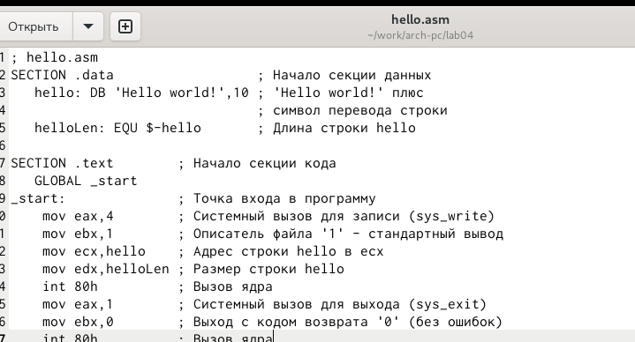

Рис. 4: Текст

1. Я написала команду для компиляции приведённого выше текста программы «Hello World»



Рис. 5: Команда nasm и проверка результата

1. Я выполнила команду,которая скомпилировала исходный файл hello.asm в obj.o, и проверяю результат.



Рис. 6: Компиляция и проверка исходного файла в obj.o

1. Передала объектный файл на обработку компоновщику, проверила, что исполняемый файл hello был создан

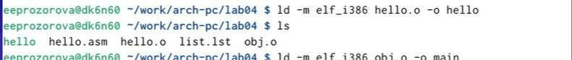

Рис. 7: Передача файла компоновщику

Задала имя создаваемому исполняемого файла.

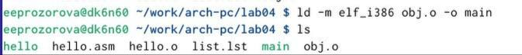

Рис. 8: Имя создаваемого файла

1. Я запустила созданный исполняемый файл

Рис. 9: Запуск файла

Рис. 9: Запуск файла

# 3 Выполнение самостоятельной работы

1. В каталоге ~/work/arch-pc/lab04 с помощью команды cp я создала копию файла hello.asm с именем lab4.asm

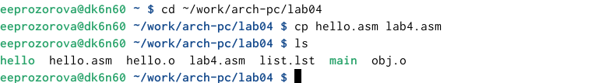

Рис. 10: Копия файла hello.asm с именем lab4.asm

1. С помощью текстового редактора gedit я внесла изменения в текст программы в файле lab4.asm так, чтобы вместо Hello world! на экран выводилась строка с моими фамилией и именем

Рис. 11: Открытие gedit

Рис. 11: Открытие gedit

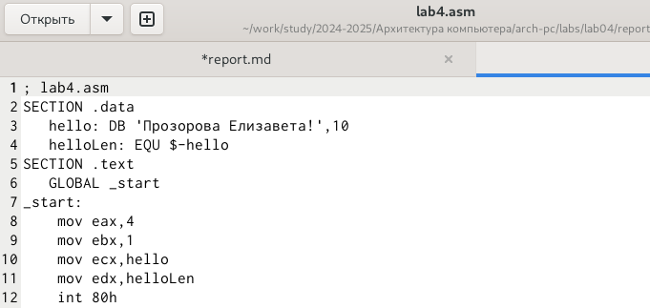

Рис. 12: Изменение файла lab4.asm

1. Я перешла в каталог и начала компиляцию текста программы

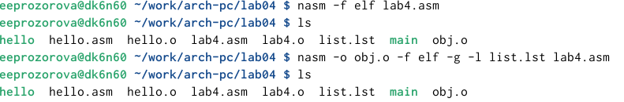

Рис. 13: Компиляция программы, файла в obj.o

Затем я передала объектный файл на обработку компоновщику, задала имя создаваемому файлу

Рис. 14: Передача файла компоновщику

Рис. 14: Передача файла компоновщику

Я запустила получившийся файл

Рис. 15: Запуск файла

Рис. 15: Запуск файла

1. Я скопировала файлы hello.asm и lab4.asm в локальный репозиторий в ката- лог ~/work/study/2023-2024/“Архитектура компьютера”/arch-pc/labs/lab04/ и загрузила файлы на Github.

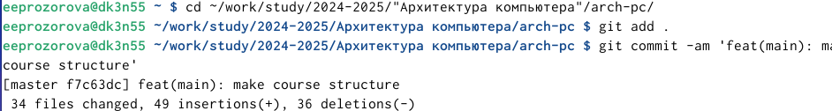

Рис. 16: Загрузка файлов на Github

# 4 Выводы

Я приобрела навык компиляции и сборки программ, написанных на ассемблере NASM.